Vehicle HUB帐号绑定及终端入网配置
- 绑定用户帐号
1、打开网址：https://www.taxihub.cn 并登录已注册的账号，然后点击右上角“用户”图标并下载车辆入网证书。
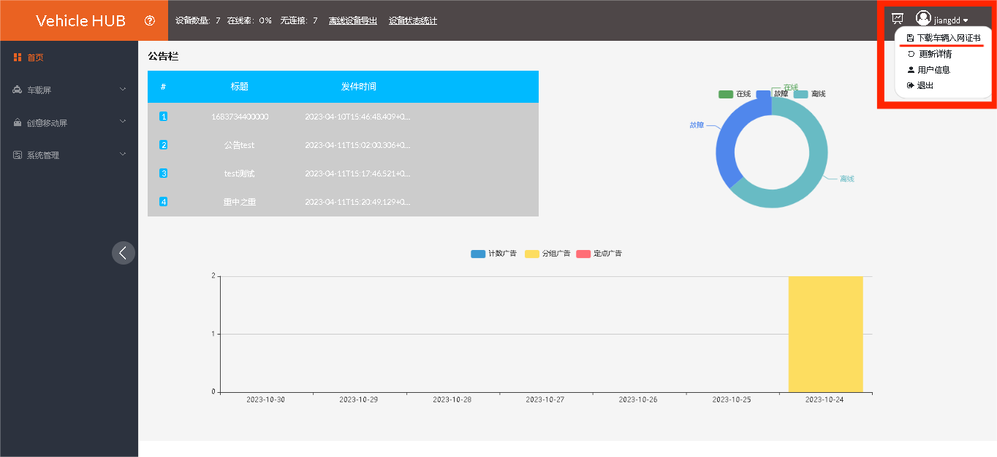
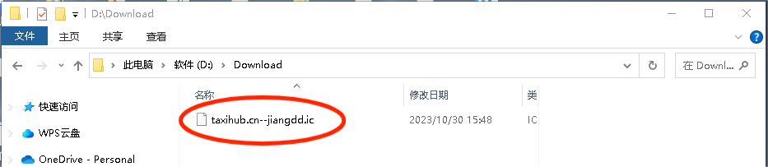
- 打开电脑LedOK Express软件，点击终端控制界面高级设置，密码：888。勾选设备，点击检查APK并选择xixunplayer将其卸载
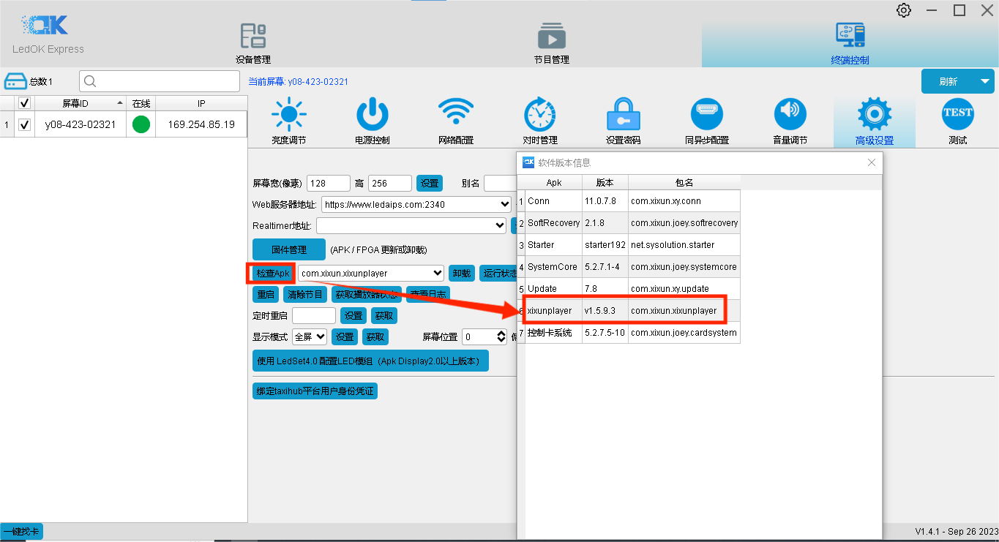
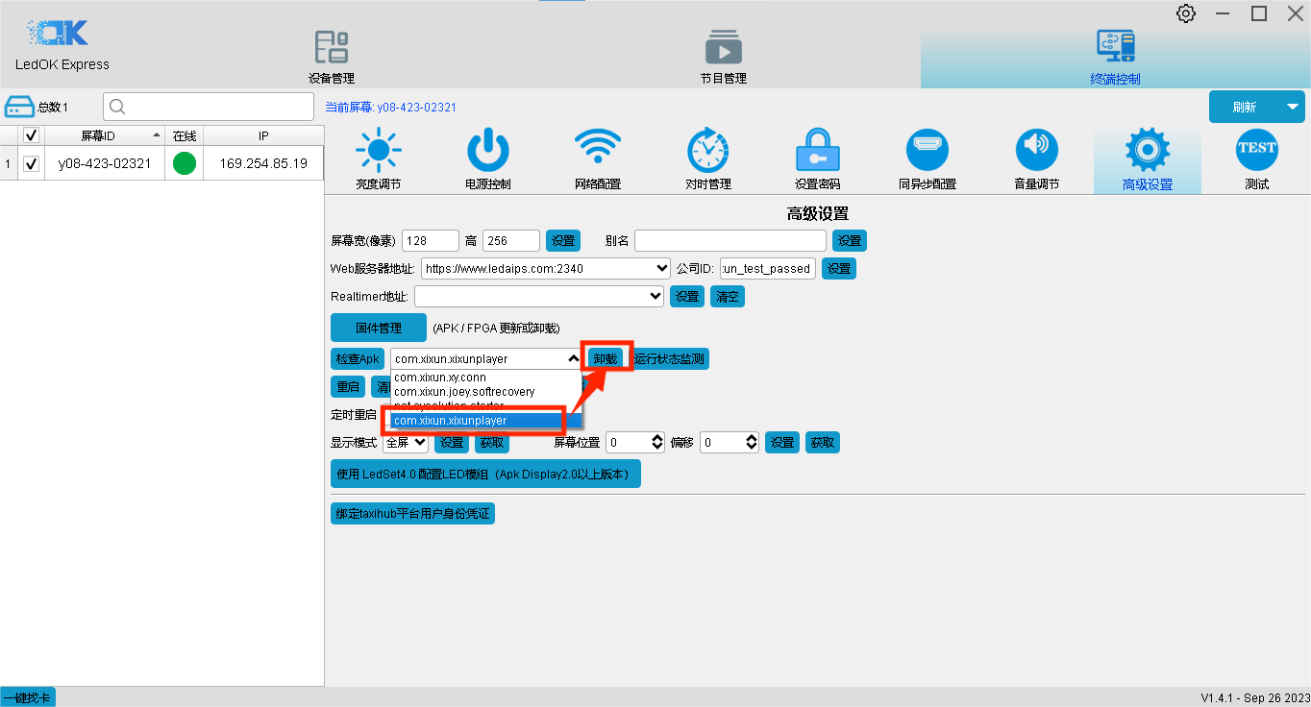
3、点击“固件管理”然后点击左上角“选择在线APK”，选中TaxiAPP安装包点击确定，然后点击升级按钮进行升级。
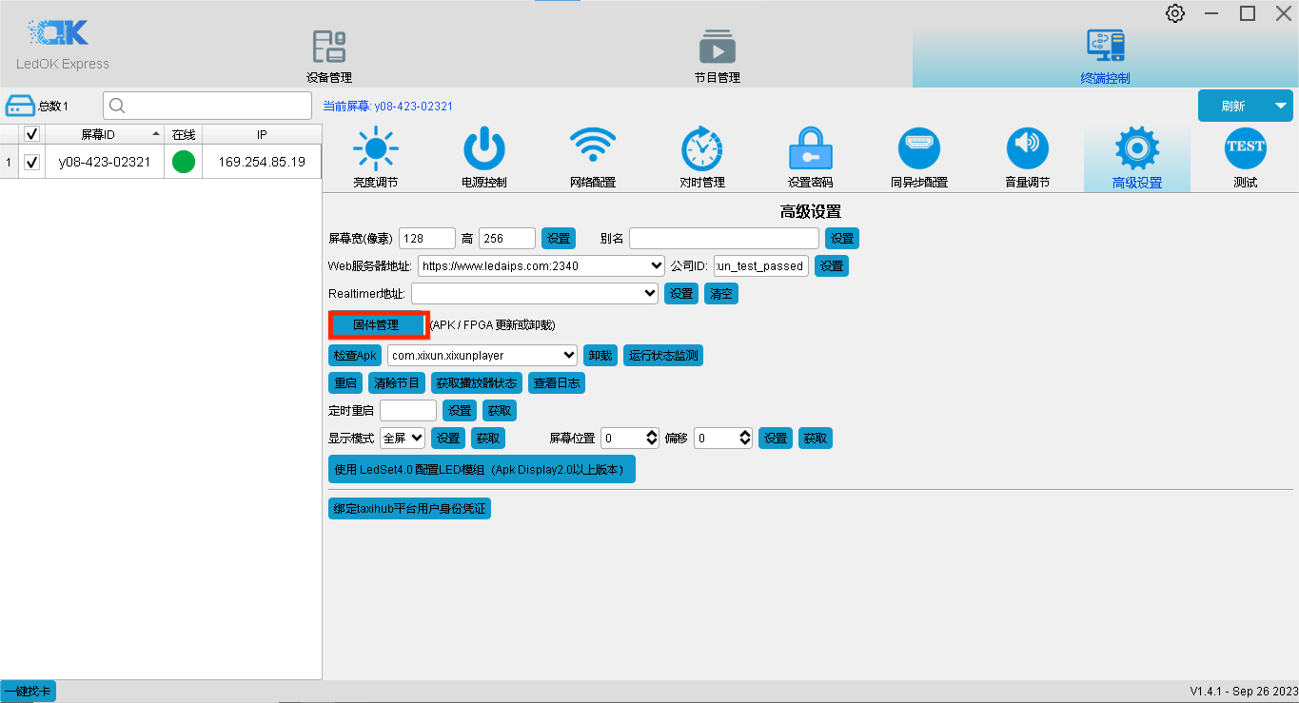
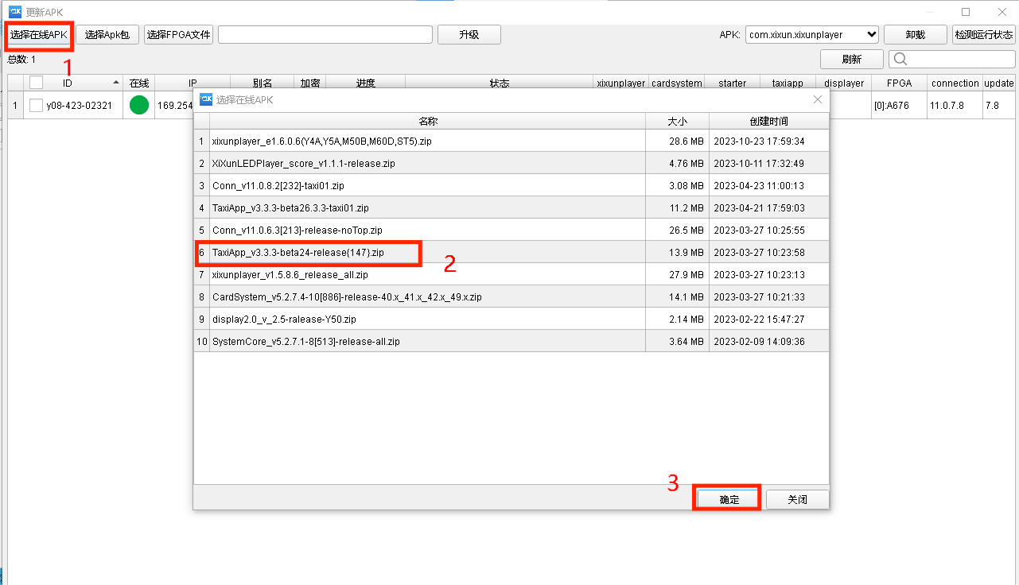
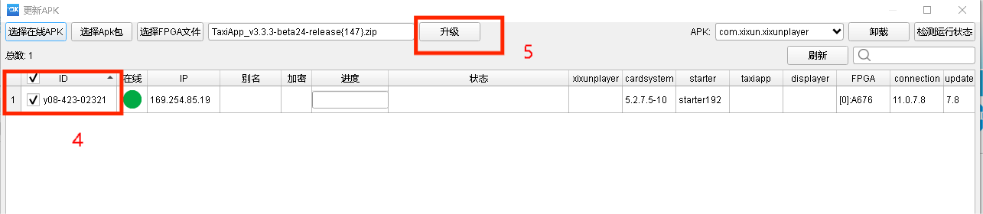

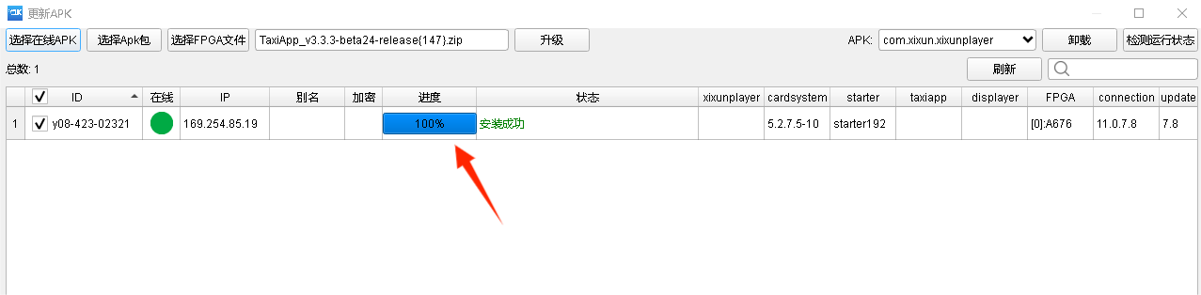
3、点击“绑定taxihub平台用户身份凭证”，选择下载好的用户凭证点击打开上传，绑定成功后会有弹窗提示。
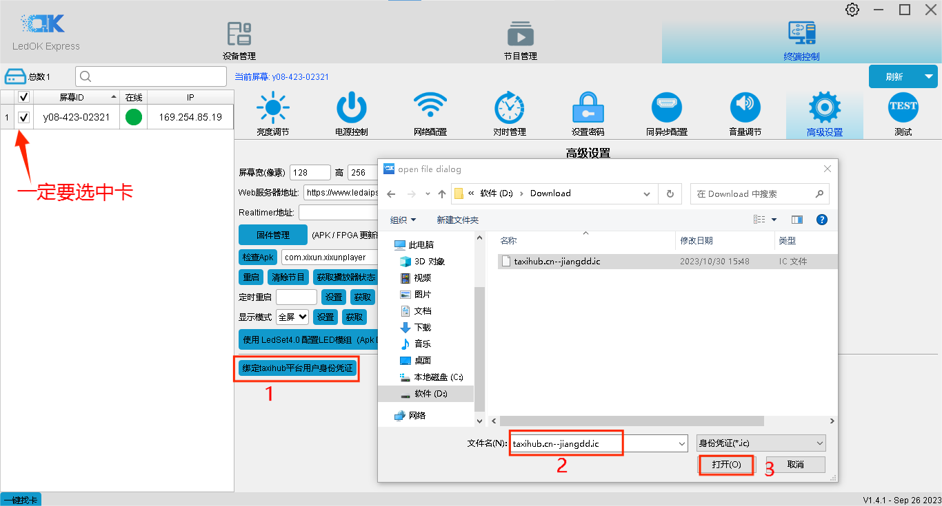

- 入网配置

使用4G入网设置方法
勾选启用蜂窝数据配置，通过点击“获取蜂窝网络状态信息”可以自动匹配国家码MMC，然后选择“运营商”可获取到相应的APN信息，如果找不到运营商，可勾选“自定义”复选框，然后手动输入APN信息。
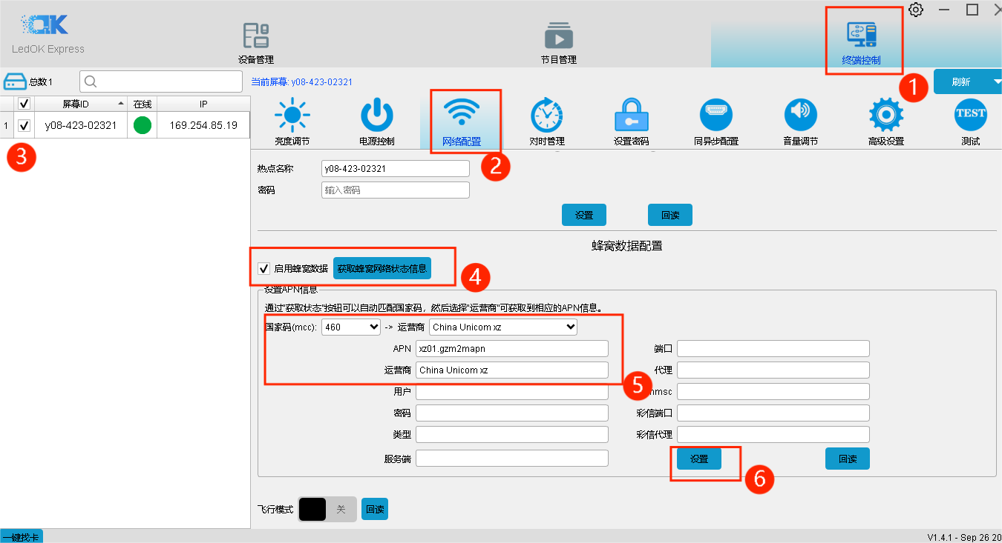
设置好4G参数后，等待几分钟左右控制卡自动入网；此时即可登录平台操作即可。
温馨提示
如果4G无法上线，您可针对以下情况进行排查：
- 检查4G天线是否拧紧；
- 检查APN设置是否正确（可咨询运营商）；
- 控制卡状态是否正常、控制卡当月可用流量是否大于0M；
- 检查SIM卡状态是否正常，可通过“获取蜂窝网络状态信息”获取。
- 有线网是否拔掉：凡是通过有线网连接在电脑LEDOK Express软件上设置4G入网的，在设置成功后都需要将有线网拔掉

使用WiFi入网设置方法
- 点击终端控制界面的网络配置，WiFi设置：点击使用WIFI，可点击旁边的“扫描”扫描出附近可用的WiFi，选择要连接的WiFi并输入密码，也可以手动输入想要连接的WIFI及密码，点击“设置”后即可将WiFi参数保存到控制卡上。如下图：
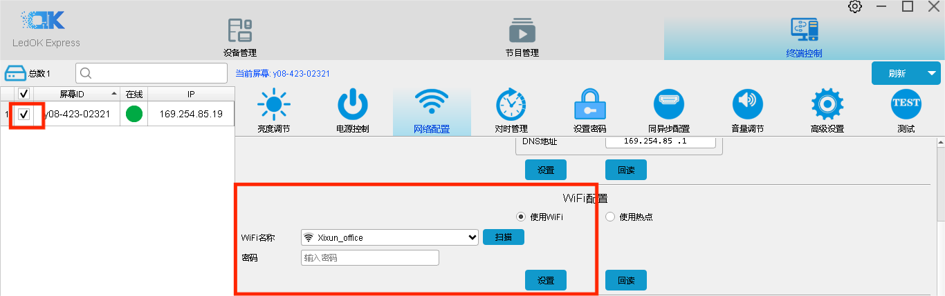

- 设置好WiFi参数后，等待几分钟左右控制卡自动搜索连接配置好的WiFi热点，自动入网；此时即可登录平台操作即可
温馨提示
如果WIFI无法上线，您可针对以下情况进行排查：
- 检查WIFI天线是否拧紧；
- 检查WIFI设置是否正确；
3. 有线网是否拔掉：凡是通过有线网连接在电脑LEDOK Express软件上设置WIFI入网的，在设置成功后都需要将有线网拔掉

